Verno Kitap Yayınevi Tanıtım Bülteni
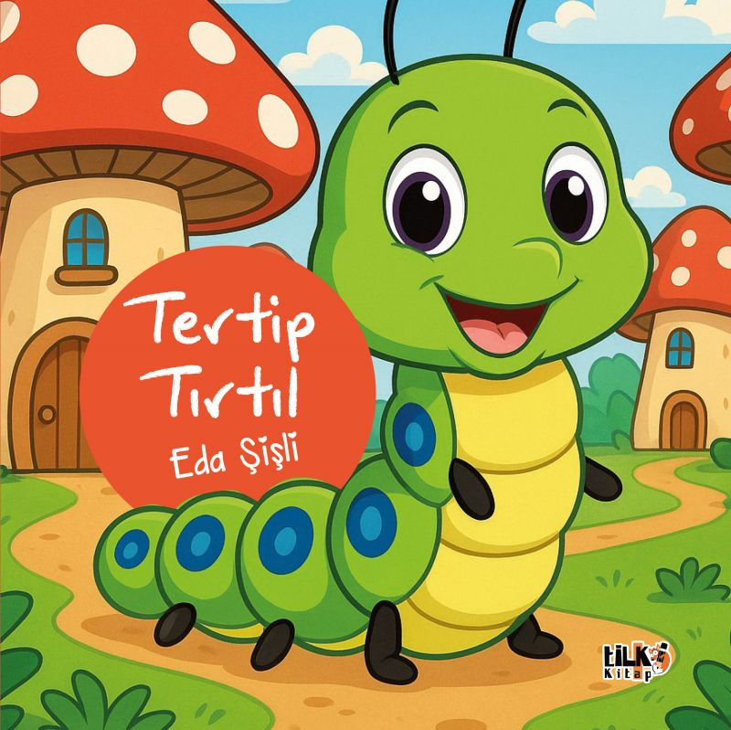 | Eser Adı: Tertip Tırtıl  Yazar Adı: Eda Şişli  Cilt Bilgisi: TEL DİKİŞ  Kitap Dili: Türkçe  İç Sayfa: KUŞE CMYK 90  Kapak: KUŞE TEL DİKİŞ 230  Selefon Türü: MAT SELEFON  Basım Tarihi: 2025  Sayfa Sayısı: 24  Kitap Boyutları: 220 X 220 mm  ISBN No: 9786255896322  Etiket Fiyatı: 300,00 TL  Kurucu: Emrah Çelik  İşletme Müdürü: Muhammed Yurt  İşletme Koordinatörü: Fatih Can  Yayın Yönetmeni: Sinan Kocaman  Mizanpajcı: Emir Tali  Kapak Grafikeri: Emir Tali  Editör Görevlisi: Gizem Aslan  Son Okumacı: Alev Sevgi
Kitap Tanıtım Yazısı : (Arka Kapak)

Sevgiyle, saygıyla!
Merhaba, çocuklara yönelik bu öykümüzde çocuklarımıza, farklı kişiliklerde olsak da bir arada durabileceğimize ve hayal ettiklerimizi sorgulamayı, hedeflemeyi ve sorumluluklarımızı yerine getirdikten sonra hayallerimizi gerçekleştirmenin bir fırsat olacağını bildiren hikâyemizi okuduğunuz için teşekkürler.
Amacımız; küçük okuyucularımıza sevgi, saygı, hoşgörü, paylaşmak ve hayvan sevgisini aşılamak, küçük kalplerimize küçük sevgi tohumları ekmek dileğiyle...
Sevgiler!
Öykü Yazarı: Eda Bozoklu
Kitabın detay sayfasına buradan ulaşabilirsiniz :
https://vernokitap.com/kitaplar/eda-bozoklu-tertip-tirtil-4557.html
Tilki Kitap



